厦宫姚氏 二仙姑 合传
连江厦一 姚奋国

员应、员静者，入闽始祖廷义公派下第七世祖、连江县厦宫历山姚氏始祖 宣义公派下第四世祖 廻公 之俩女，世代俗尊祖姑婆婆也。廻公，字显照，号玉峰，纯公之子，娶福安廉村林氏，生子一女二。据厦里《族谱》载：“仙姑者，廻公二女也。少有異质，素持斋戒。及长父母欲命适人，姑誓死不易，斋戒自若。遂不忍伤其志。後修持有得，端坐瞑目，无病而逝，今寺蹟犹存。”廻公与婆乃于里中中沃（今仍称“庵面”）之处，建一草庵，匾其额曰“崇福庵”，以供俩女清修。後仙姑修持有得，登仙而赴瑶池，葬于里沃傍面山太祖亭。墓台（舍利塔）为塔式结构，构件俱全，本为同样两台，并排东西位列，惜于1958年7月大跃进时期毁去一台，今犹存其一焉（如图）。又有百年之后，我同宗宋朝饶州刺史思齐公游玩里中时，诗作《游厦宫》、吟《赞仙姑》（见左），俱可依以互证焉。
据推算二仙姑约生於北宋神宗（1100)年间，时自始祖 宣义公肇居厦里仅五世矣。里中世代口传，祖居所处，原在厦宫村过溪地，外沃“过溪陈氏宗祠”近处，今仍有水井在焉，为上姚乾房祖取水之用，实蹟可证矣。故廻公及俩祖姑婆婆少时，皆应居是处。寺蹟经后之重建，奉诸佛神之外，又增祀俩祖姑婆婆。连江《佛教志》载：崇福庵，始建於南宋高宗绍兴十年庚申，即1140年。考其时吻合也。厦宫（外沃）村“老协”（有多姓，今考皆明朝之后迁来）曾于2002年，为弘扬佛教与里俗文化传统、光耀仙姑史迹历程，于中沃小桥头（其地为里沃[厦一村姚姓]与外沃[即下宫村，中沃亦隶属外沃管辖]旧长街之界）处立碑一通，以纪实蹟。其碑图为“双狮抱八卦”寓吉祥之意也，上楣中从右至左颜楷书“崇福庵”三字，下三直从右至左魏碑书“阖境平安、世代友谊、贰零零贰年冬 立”字样，是厦里诸姓族居而历代敦睦以和之显特焉。
下姚为坤房，坤居之地，里老皆传始在今近于外沃“黄厝里”处（乾、坤两房，实为隔溪畔、对面而居，时溪流与港海相连，1990年时仍可小船经小桥下而通行至家门），后有陈姓居斯院落，亦有一水井，据友陈某君言，井栏上书“姚”等字样，约1990年时仍在焉，因陈宅改建，覆埋其埕下，存毁矣！上下姚乾坤两祖居仅距“崇福庵”二里左右，时祖居近海边，为渔事之便。向东即谓山里，今称“中沃”之地；廻公于此辟“崇福庵”，不甚远矣，当爱女之故也。时此处极少人居，据世传，过溪向东许古有范家人氏，是处乃称“范厝”，亦谓官宦人家所居，又称“宦厝”，厝前路有称“官路上”“官路下”，许是宋朝时事，湮不可考，然流传至今也。再向东、近玳瑁山山脚，即后吾族因“倭乱”而东迁，谓“里沃”，今称“厦一村”，为後之姚氏举族世居之地，至元季，皆隐而不仕，考之东迁或明洪武年（1368--1398）时也。中沃崇福庵因受回禄，先祖又于大桥头东向新建“华峰庵”以奉祀诸佛神暨俩祖姑婆婆，时规模宏大，谱图可考矣。庵前至今屹一石座，雕琢古朴庄穆，合之规制，是疑为古之韦驮佛须弥座，上有一石，而族人世传为“飞来石”（如图）。廻公与婆林氏，合葬透里（今甲辰证之，即在透堡镇）牧猪林，牧者则不知所处。辛丑寻墓，至谒始祖宣义公墓位时，觅得一小碑，上辨似“姚廻公”三字，疑之或为后迁，土葬于此，不可知亦不可考也。惟我祖二仙姑心向佛旨，沐身传法，垂泽后裔，今并得崇福、华峰二庵塑像同祀，纵浊世而不可侵，得馨香袅袅，绵绵历今，荫佑大族千百世矣。盥手拜览吾家族谱，历代世系踵接绵延，祖讳名行条例清晰；里居绘图文案、祖蹟德泽垂范，而今昭然可考，赖以诠次千余年宗世家声。然者，溯源悠悠宗史，历朝嬗替、沧桑迭变，又岂得一朝一日而能所概览焉。是俟宗贤博者，同志共谋，以文物胜蹟为宗史而据证，按图索骥，或能得其大要也。予不揣浅陋，力薄志微，然为宗族计，爰为之传也欤。
详《华峰庵重建碑誌》。
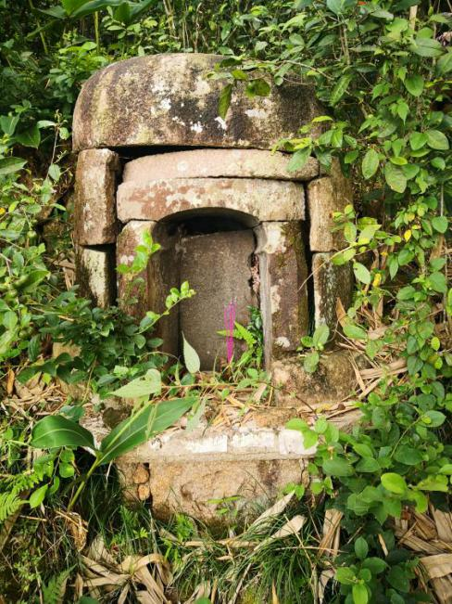第五世 俩祖姑婆婆 墓塔 其一（又一已毁）

华 峰 庵 重 建 碑 誌
本庵始建于大清雍正丁未年（公元1727年），由姚仲达、士传、学智、素崑等公募缘启建正座，原称“华峰寺”。后因当沃崇福庵遭火患，将廻公之二女员应、员静两仙姑神位迁移本寺供祀。大清道光三年至十七年（1823——1837年），由梓里董事姚兆海公等募缘重建。易“华峰寺”为“华峰庵”。咸丰九年己未（1859年），由发彩、发洙、发揪、发彰、发言等又出资续建后座。 本境辖厦宫：今里沃、当沃、外沃、上宫、大洋、云坂、新辉、可门、施家、初芦诸村，故本庵备受万民谒诣，香祀蔚为鼎盛。新辟之华峰庵坐向子午兼丑未，建筑面积玖佰壹拾叁平方米，总造价壹佰伍拾万元人民币。但见庵堂诸神灵威显赫，正殿观音菩萨慈云广施；左殿东嶽泰山德被苍生；右殿临水夫人保艾儿童；左边殿天君马元帅震慑群魔；右边殿两仙姑庇荫千家。宫势聿皇，崇敞恢宏，独擅一方之胜境，确为娱游宴处之圣地也。 是次重建，适太平盛世，由本境弟子姚豪品翁偕胞弟豪澄翁斥巨资壹佰叁拾万元人民币（时值黄金伍佰贰拾两），诹吉公元二零零零年六月兴工重建，荷里中乡贤鼎力襄理，於二零零一年七月竣成庆典。为表功德，爰述重兴华峰庵之举，昭示来者，垂延久后，乃撰志勒文，诚愿合境平安，民康物阜。是为誌之！
姚豪品 领男 斌傑 雄傑 俊傑 忠傑 国傑 率女 娟英 携诸孙辈
姚豪澄 领男 照傑 暖傑 率女 丽钦 丽云 携诸孙辈 阖家钜资酬建
（左为本境弟子献资芳名，兹略。）
公元二零零二年岁次壬午孟秋吉旦 立
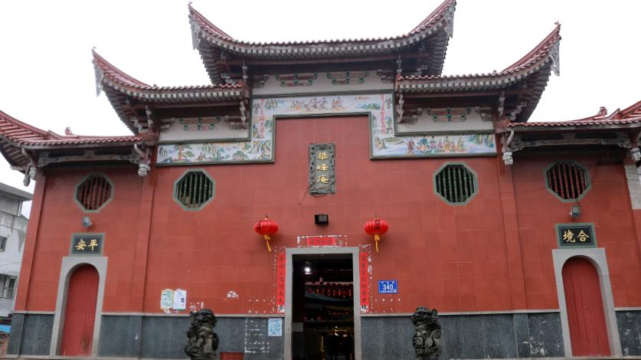
① 二零零二年重建之 华峰庵
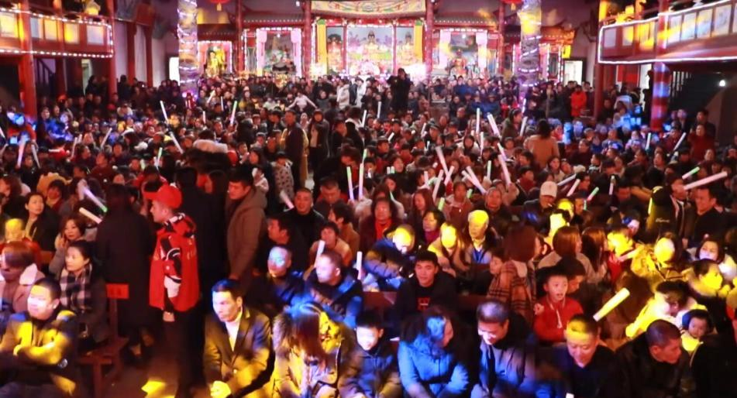
② 己亥年元宵节 在华峰庵内 举办“移风易俗”联欢会
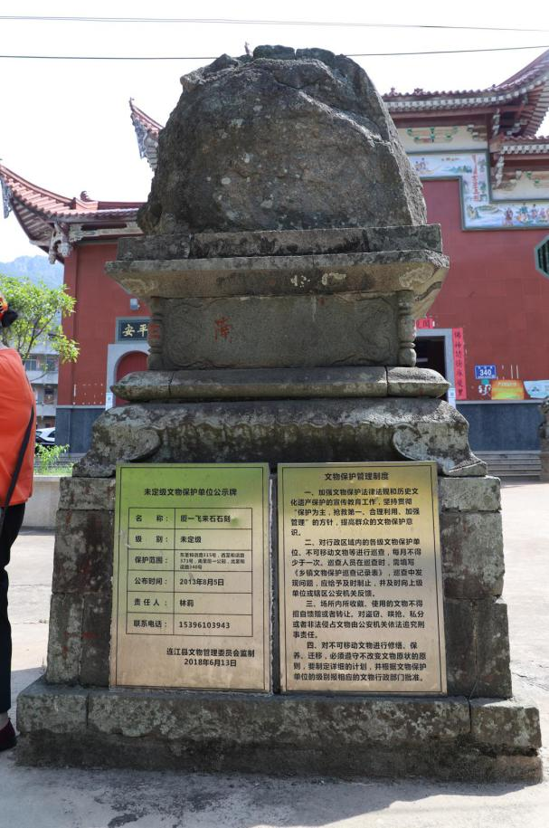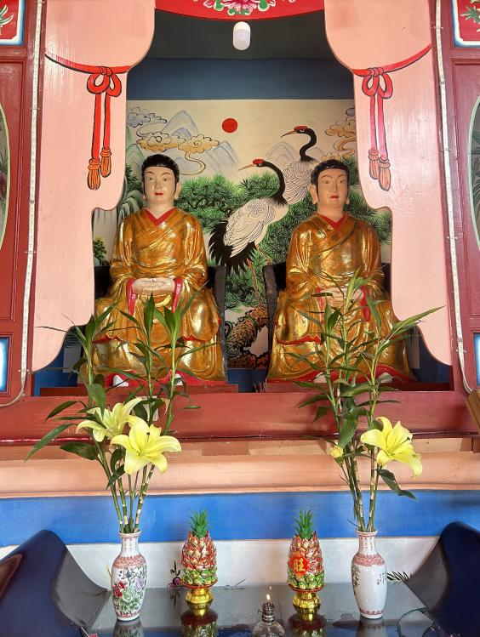
③ 华峰庵前 之 须弥座 与 飞来石。 ④ 俩仙姑圣像 祀于 华峰庵

华峰庵诗赞 録自 厦里《历山姚氏家乘》
仙姑员应诗
平生清静自天然，何事纷纷利欲牵。非逆亲言甘不孝，要离人垢守弥坚。
修真养性诚吾愿，弃俗超凡体道全。如有从兹来复我，宁归黄土拜神仙。
仙姑员静和诗
我本修真乐道然，业缘何事苦相牵。中心不忝冰霜洁，素志还同铁石坚。
五戒七情从顿灭，一身四体保周全。任教钟鼎珍珠贵，难动斋中散诞仙。

游厦宫作诗 宋 饶州刺史 姚思齐 撰
此日登临玩大帽，徐行极目景堪夸。林庄绿树红拖锦，涧出清泉白缥纱。
鸟韵间关弦管地，机声呕哑绮罗家。寻芳信步忘归路，不觉西山日已斜。
赞仙姑
天性慈诚好静空，称为妙道脱尘蒙。心同铁石超人表，德并阳光丽汉中。
香玉虽然归尺土，令名端擬报华峰。修真弃俗从来有，谁似仙姑有始终。
辛丑註 思齐公，南宋孝宗淳熙庚子（1180年）乡举，辛丑（1181年）登黄由榜进士，
初授赣州检判，调除岳州司马，迁饶州刺史，赠朝散大夫。详《先祖宦绩题名录》。

